LabField

066640 Vannbad, Mini, Dome Lokk

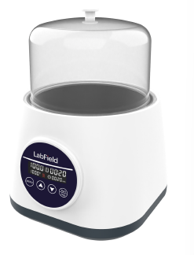

Bruksanvisning

I: Produktbeskrivelse

Labfield digitalt display vannbad benytter internasjonale avanserte designkonsepter og produksjonsteknologi, med glatt og vakkert utseende, kompakt og solid struktur, høy grad av allsidighet, enkel betjening og andre fordeler. Dette instrumentet brukes hovedsakelig til destillasjon, tørking, konsentrering og varm impregnering av kjemikalier eller biologiske produkter i laboratoriet, og kan også brukes til konstant temperaturoppvarming og andre temperaturtester. Det er et nødvendig verktøy for biologi, genetikk, virus, akvakultur, miljøvern, medisin, helse, laboratorier, analyserom, utdanning og vitenskapelig forskning.

II: Produktoversikt

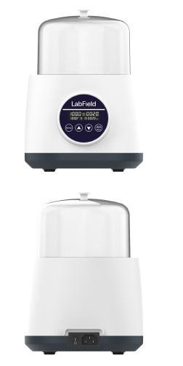

Ill: Produktintroduksjon

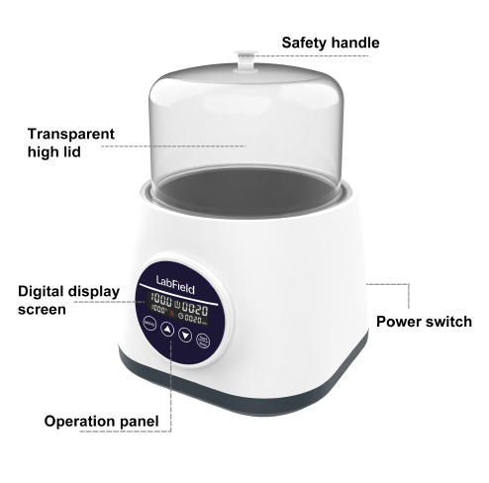
Transparent høyt lokk
Display-skjerm
Betjeningspanel
Strømbryter
Sikkerhetshåndtak

IV: Produktdata

Temperaturområde | Romtemperatur-100℃
Temperaturstabilitet | ±1 ℃
Visningsnøyaktighet | 0,1℃
Maksimal volum | 2L
Kontrollmodus | Digitalt display berøringsknapp
Tidsinnstilling | 1min - 24t
Strøm | 300W
Strømforsyning | AC 220V
Tillatt omgivelsestemperatur og luftfuktighet | 5~40℃ 80%RH
Indre hulrom størrelse | φ150mm Dybde 105mm
Produktstørrelse | 195*190*260mm (med lokk)

V: Korrekt bruk

Bruksområde
- Hovedsakelig brukt til tørking, konsentrering, destillasjon, impregnering av kjemiske reagenser, impregnering av medisinske og biologiske produkter ved oppvarming.

Bruk
- Bruksområder inkluderer oppvarming av prøver, reaksjonskontroll, prøveløsning og et bredt spekter av bruksområder for tørking, konsentrering, destillasjon, impregnering av kjemiske reagenser, legemidler og biologiske produkter.

Brukssteg
- Fyll passende mengde vann i vannbadet, sett på dampstativet.
- Sett i strømforsyningen og slå på bryteren
- Plasser beholderen med det som skal termoreguleres i vannbadet og lukk lokket.
- MENY-tasten for å bytte mellom tid/temperatur, opp/ned-tastene for å justere parametere
- Trykk START/STOPP for å starte/stopp vannbadets oppvarmingsfunksjon
- Etter bruk, fjern beholderen, slå av strømmen og tøm ut vannet i kammeret

Instrumentbruksmiljø
- Innendørs bruk
- Høyde: ≤2000m
- Arbeidstemperaturområdet for instrumentet er +5℃~+40℃
- Det anvendelige luftfuktighetsområdet for instrumentet er ≤80%
- Det er ingen vibrasjon eller luftstrøm som påvirker ytelsen i nærheten

Sikkerhetsforskrifter
- Det er strengt forbudt å trekke ut og sette i strømtilkoblingen og betjene strømbryteren når hendene er våte med væske!
- Det er strengt forbudt å trekke ut strømpluggen når instrumentet er på!
- Det er strengt forbudt å vedlikeholde og rengjøre instrumentet når det er påslått!
- Det er strengt forbudt å installere instrumentet på en ujevn, svaiende og vibrerende arbeidsflate!

Leveringsliste

• Vert
• Transparent høyt lokk
• Bærer
• Strømkabel
• Brukermanual

